Министерство образования Республики Беларусь
Учреждение образования
«Белорусский государственный университет информатики и радиоэлектроники»

Кафедра электронных вычислительных машин

Отчет по лабораторной работе № 1
«Система мониторинга энергопитания Windows»

Выполнил:
студент группы 450501
Лебедь М.В.

Проверил:
асс. каф. ЭВМ Ковшер Е.И.

Минск 2026
1 ЦЕЛЬ РАБОТЫ

Целью работы является изучить работу цифровых логических элементов.

2 ИСХОДНЫЕ ДАННЫЕ К РАБОТЕ

Синтезирование логических элементов «НЕ», «И», «И-НЕ», «ИЛИ», «ИЛИ-НЕ», «Исключающее ИЛИ», на основе логических элементов «2И-НЕ», «2ИЛИ-НЕ».
Задачи для выполнения лабораторной работы:
1) Изучение работы логического элемента НЕ;
2) Изучение работы логического элемента И;
3) Изучение работы логического элемента И-НЕ;
4) Изучение работы логического элемента ИЛИ;
5) Изучение работы логического элемента ИЛИ-НЕ;
6) Изучение работы логического элемента Исключающее ИЛИ.
Для выполнения поставленных задач необходимо использовать лабораторную станцию N1 ELVIS, с установленным модулем dLab1. Пример этого модуля приведён на рисунке 2.1.

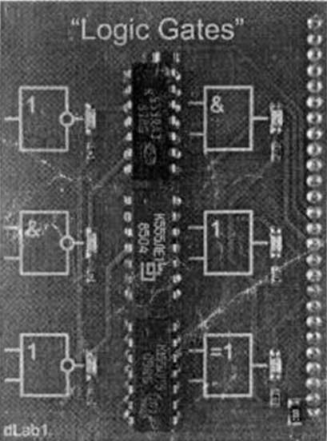

Рисунок 2.1 – Внешний вид модуля dLab1

На корпусе модуля dLab1 представлены микросхемы К55ЛА3, К555ЛЕ1, К555ЛП5. Данные микросхемы являются наборами базовых логических элементов: 2И-НЕ, 2ИЛИ-НЕ, Искл. ИЛИ. УГО данных схем представлены на рисунке 2.2.

Рисунок 2.2 – УГО К555ЛЕ1 (1), К555ЛП5 (2), К555ЛА3 (3)

Микросхема К555ЛЕ1 представляет собой четыре логических элемента 2ИЛИ-НЕ содержат 72 интегральных элемента. Корпус типа 201.14-1.
Микросхема К555ЛП5 представляет собой четыре двухвходовых элемента Исключающее ИЛИ. Содержит 128 интегральных элементов. Корпус типа 201.14-1.
Микросхема К555ЛА3 представляет собой четыре логических элемента 2И-НЕ. Содержит 64 интегральных элемента. Корпус типа 201.141-1.
В таблице 2.1 представлены назначение вводов и выводов каждого из элементов, представленных на рисунке 2.1. Важно отметить, что несмотря на отсутствие некоторых входов на УГО, упомянутых в таблице, не означает их отсутствие на самой микросхеме. Также в таблице 2.2 приведены таблицы истинности каждой из микросхем в соответствии с назначениями входов и выходов, указанных в рамках таблицы 2.1. Уточним, что нумерация входов соответствует базовым принципам определения. На рисунке 2.3 также представлены рисунки представленных микросхем с пронумерованными выходами (К555ЛЕ1 (1), К555ЛП5 (2), К555ЛА3 (3)).

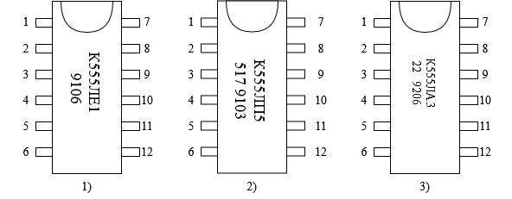

Рисунок 2.3 – рисунки микросхем модуля dLab1

Таблица 2.1 – назначение вводов и выводов микросхем

Продолжение таблицы 2.1

Таблица 2.2 –Таблицы истинности микросхем

3 ТЕОРЕТИЧЕСКИЕ СВЕДЕНИЯ

Логическая переменная – это абстрактная величина, которая обозначает состояние сигнала в цифровой цепи и может принимать одно из двух возможных состояний. Эти два значения соответствуют низкому/верхнему уровню напряжения в цепи и могут принимать либо логический 0, либо логическую единицу.
Логическая функция f, зависящая от n переменных x₁, x₂, …, x_{n}, называется булевой, или переключательной, если функция f и любая из её переменных x_{i} (i = 1, …, n) принимает значения только из множества {0,1}.
Сигнал – это изменение физических величин (напряжение, сила тока, часто и тд.). Широко используется сигнал, который представлен изменением напряжения во времени или током. По функциональному назначению различают два основных типа – цифровые и аналоговые.
Цифровым логическим элементом (ЛЭ) называется физический элемент, реализующий одну из операций алгебры логики или простую логическую функцию. Схема, составленная из конечного числа логических элементов по определенным правилам, называется логической схемой.
Функционально полной булевой функций называется совокупность таких булевой функции (f₁, f₂,…, f_{k}) посредством которых можно записать произвольную булеву функцию f.
В соответствии с перечнем логических операций (конъюнкция, дизъюнкция и отрицание) различают три основных логических элемента (ЛЭ): И, ИЛИ, НЕ. Элементы И, ИЛИ могут иметь несколько равноправных входов (от 2 до 12) и один выход, сигнал на котором определяется комбинацией входных сигналов. Элемент НЕ имеет всегда только один вход. Условное графическое обозначение элементов И, ИЛИ, НЕ приведено на рис. 3.1.

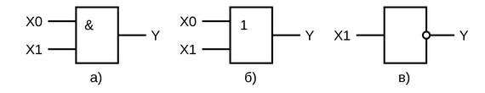

Рис. 3.1. Условное графическое обозначение элементов И (а), ИЛИ (б), НЕ (в)

Для описания работы ЛЭ и логических схем могут быть использованы различные способы. Наиболее часто используются следующие:
- алгебраические выражения, например,
$y(x_{0}, x_{1}, x_{2}) = x_{2}∧x_{1}∧x_{0}∨ \overline{x_{2}∧x_{1}}$

- таблица истинности (табл. 1.1), например, для функций И
При табличном способе булевая функция f(x1, x2, …, xn) задаётся таблицей истинности, в левой части которой представлены все возможные двоичные наборы длинны n, а в правой указывают значения функции на этих наборах.

Таблица 3.1 – таблица истинности функции логическое И
$$x_{1}$$ | $$x_{0}$$ | y
0 | 0 | 0
0 | 1 | 0
1 | 0 | 0
1 | 1 | 1

- временная диаграмма состояний входных и выходных сигналов, например, для функции И (рис. 3.2):
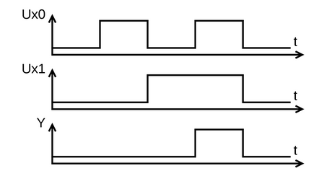
Рис. 3.2. Временная диаграмма состояний для функции И

Из булевой алгебры известен принцип двойственности логических операций, заключающийся в их взаимном преобразовании: если в условии, определяющем операцию И, значения всех переменных и самой функции заменить их инверсией, а знак конъюнкции - знаком дизъюнкции, получится условие, определяющее операцию ИЛИ:
Если x₁ ∧ x₂ = y, то $\overline{x_{1}}∨ \overline{x_{0}}=\overline{y}$

Справедливо и обратное преобразование:
Если x₁ ∨ x₀ = y, то $\overline{x_{1}}∧ \overline{x_{0}}=\overline{y}$

Важным практическим следствием принципа двойственности является тот факт, что при записи логических выражений и, следовательно, построении логических схем, можно обойтись только двумя типами операций, например, операциями И и НЕ или ИЛИ и НЕ. В связи с этим можно ввести понятие функционально полной системы ЛЭ - совокупность ЛЭ, позволяющих реализовать логическую схему произвольной сложности.
Таким образом, системы двух элементов И и НЕ, а также ИЛИ и НЕ наравне с системой из трех элементов (И, ИЛИ, НЕ) являются функционально полными. На практике широкое применение нашли ЛЭ, совмещающие функции элементов указанных выше функционально полных систем. Это элементы И-НЕ и ИЛИ-НЕ, которые носят названия соответственно штрих Шеффера и стрелка Пирса. По определению каждый из этих элементов так же образует функционально полную систему. Их условные графические обозначения приведены на рис. 3.3.

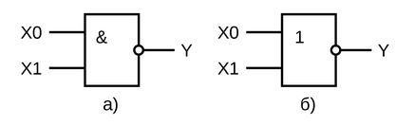

Рис. 3.3 Условное графическое обозначение элементов И-НЕ (а), ИЛИ-НЕ (б)

На рис. 3.4 приведен пример реализации логической операции И с использованием только элементов И-НЕ.

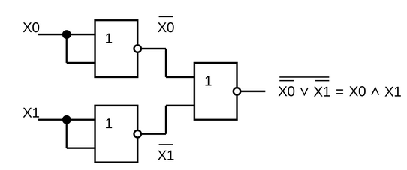

Рис. 3.4. Реализация логической операции И на базе элементов 2ИЛИ-НЕ

При разработке логических схем может оказаться, что ЛЭ имеет больше входов, чем число переменных, входящих в реализуемую с их помощью логическую функцию. При этом необходимо решить вопрос о том, как следует подключать свободные входы. Для рассмотрения этого случая вводится понятие активного и пассивного логических уровней.
Активным логическим уровнем называется такое значение входной переменной, которое однозначно определяет выходной сигнал ЛЭ. Например, для логического элемента И активным логическим уровнем является сигнал лог.0, так как его наличие хотя бы на одном из n-входах этого элемента однозначно определяет получение на выходе логического сигнала «0». Пассивным логическим уровнем для элемента И будет, соответственно, сигнал «1». Отсюда следует, что для уменьшения фактического числа входов ЛЭ следует на неиспользуемые входы подавать сигналы пассивных логических констант: в рассмотренном случае для элемента И таким сигналом является «1».
Другой прием уменьшения фактического числа входов логического элемента основан на теоремах алгебры логики: на несколько входов ЛЭ можно подавать одну и ту же логическую переменную, то есть объединять свободные входы с уже задействованными.
В табл. 3.2 представлены основные логические элементы, их обозначение, схемы и выполняемые функции.

Таблица 3.2 – основные логические элементы
Элемент | Обозначение | Схема | Функция
НЕ | ЛН | 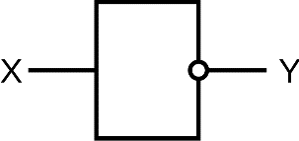 | $$y = \overline{x}$$
И | ЛИ | 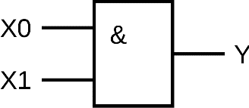 | x₀ ∧ x₁ = y
И-НЕ | ЛА | 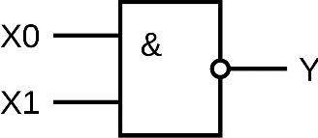 | $y=\overline{x_{0}∧x_{1}}$
ИЛИ | ЛЛ | 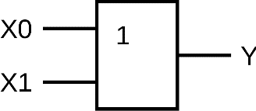 | y= x₁ ∨ x₀
ИЛИ-НЕ | ЛЕ | 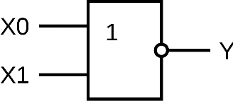 | $$y=\overline{x_{0}∨x_{1}}$$
Исключающее  ИЛИ | ЛП | 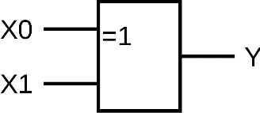 | $$y= (\overline{x_{1}}∧x_{0})∨(x_{1}∧\overline{x_{0}})$$

4 ВЫПОЛНЕНИЕ РАБОТЫ

4.1 Исследование работы логического элемента НЕ

На рисунке 4.1.1 представлено УГО логического элемента НЕ.

Рисунок 4.1.1 – УГО ЛЭ «НЕ»

В результате исследования работы логического элемента НЕ, в лабораторном модуле dLabl, была получена таблица истинности исследуемого логического элемента (рис. 4.1.2) и диаграмма состояний (рис. 4.1.3).

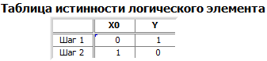

Рисунок 4.1.2 – Таблица истинности ЛЭ «НЕ»

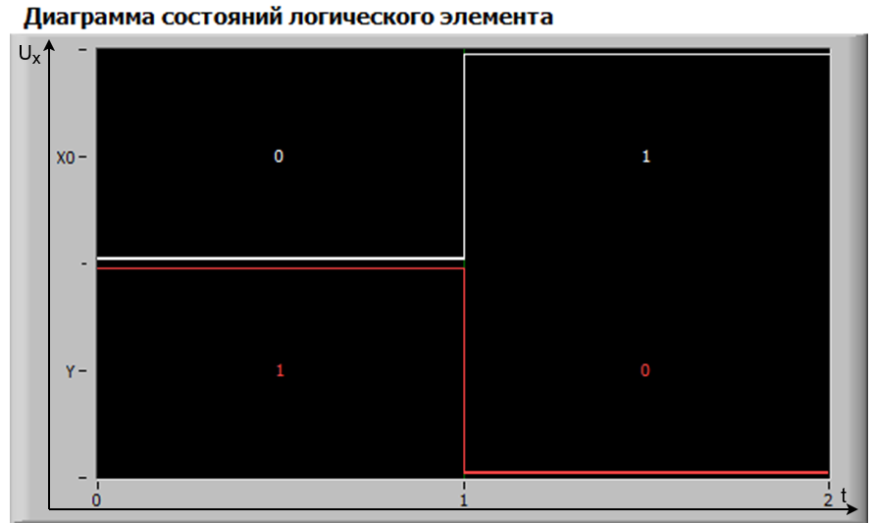

Рисунок 4.1.3 – Диаграмма состояний ЛЭ «НЕ»

На основании таблицы истинности (рис. 4.1.2) и диаграммы состояний (рис.4.1.3) были синтезированы схемы, на основе базовых логических элементов «2И-НЕ», и на основе базовых логических элементов «2ИЛИ-НЕ». Полученные схемы представлены на рисунке 4.1.4.

Рисунок 4.1.4 – реализация ЛЭ «Не» в базисе «2И-НЕ» (1),
«2ИЛИ-НЕ» (2)

4.2 Исследование работы логического элемента И

На рисунке 4.2.1 представлено УГО логического элемента И.

Рисунок 4.2.1 – УГО ЛЭ «И»

В результате исследования работы логического элемента И, в лабораторном модуле dLabl, была получена диаграмма состояний (рис. 4.2.2) и таблица истинности исследуемого логического элемента (рис. 4.2.3).
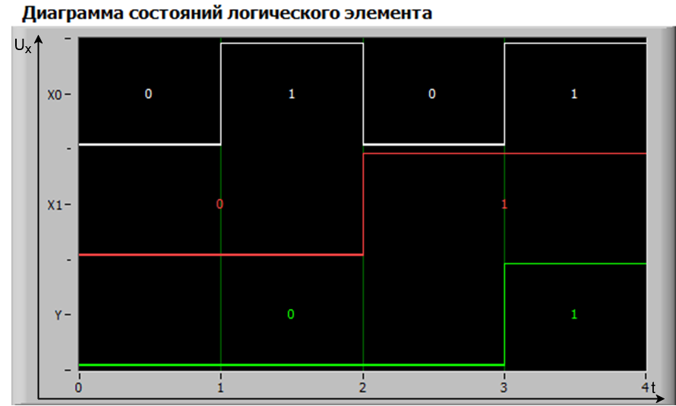

Рисунок 4.2.2 – Диаграмма состояний ЛЭ «И»

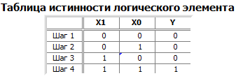

Рисунок 4.2.3 – Таблица истинности ЛЭ «И»

На основании таблицы истинности (рис. 4.23) и диаграммы состояний (рис. 4.2.2) были синтезированы схемы, на основе базовых логических элементов «2И-НЕ», и на основе базовых логических элементов «2ИЛИ-НЕ». Полученные схемы представлены на рисунке 4.2.4.

Рисунок 4.2.4 – реализация ЛЭ «И» в базисе «2ИЛИ-НЕ» (1),
«2И-НЕ» (2)

4.3 Исследование работы логического элемента И-НЕ

На рисунке 4.2.1 представлено УГО логического элемента И-НЕ.

Рисунок 4.3.1 – УГО ЛЭ «И-НЕ»

В результате исследования работы логического элемента И-НЕ, в лабораторном модуле dLabl, была получена диаграмма состояний (рис. 4.3.2) и таблица истинности исследуемого логического элемента (рис. 4.3.3).

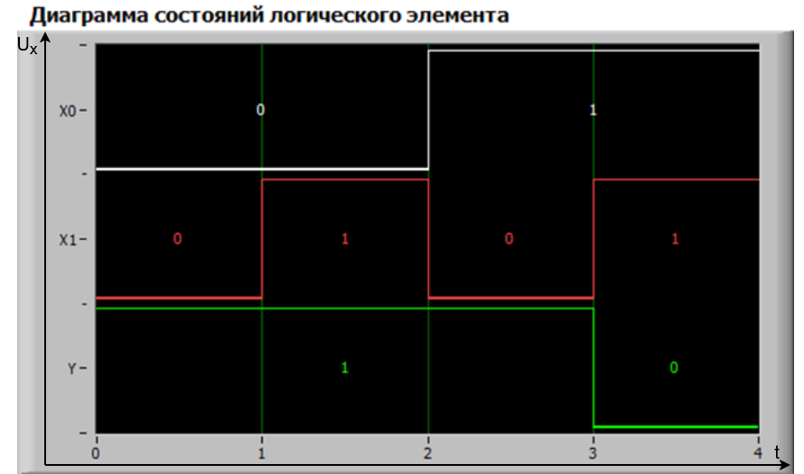

Рисунок 4.3.2 – Диаграмма состояний ЛЭ «И-НЕ»

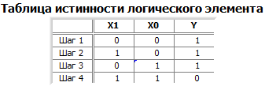

Рисунок 4.3.3 – Таблица истинности ЛЭ «И-НЕ»

На основании таблицы истинности (рис. 4.3.3) и диаграммы состояний (рис. 4.3.2) были синтезированы схемы, на основе базовых логических элементов «2И-НЕ», и на основе базовых логических элементов «2ИЛИ-НЕ». Полученные схемы представлены на рисунке 4.3.4.

Рисунок 4.3.4 – реализация ЛЭ «И-НЕ» в базисе «2ИЛИ-НЕ» (1), «2И-НЕ» (2)

4.4 Исследование работы логического элемента ИЛИ

На рисунке 4.4.1 представлено УГО логического элемента ИЛИ.

Рисунок 4.4.1 – УГО ЛЭ «ИЛИ»

В результате исследования работы логического элемента ИЛИ, в лабораторном модуле dLabl, была получена диаграмма состояний (рис. 4.4.2) и таблица истинности исследуемого логического элемента (рис. 4.4.3).

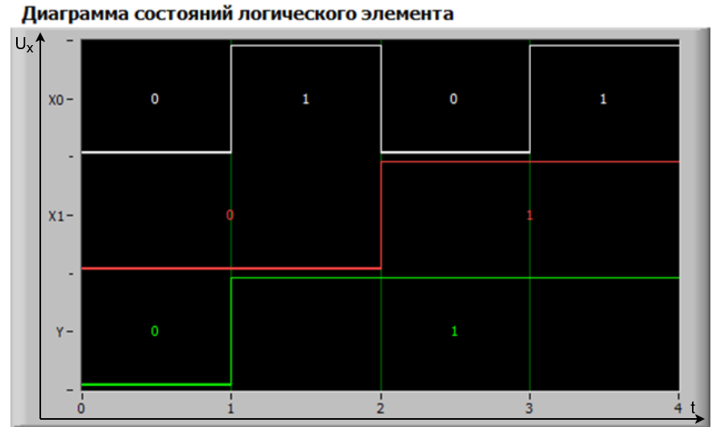

Рисунок 4.4.2 – Диаграмма состояний ЛЭ «ИЛИ»

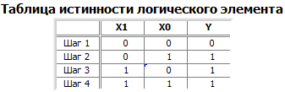

Рисунок 4.4.3 – Таблица истинности ЛЭ «ИЛИ»

На основании таблицы истинности (рис. 4.4.3) и диаграммы состояний (рис 4.4.2) были синтезированы схемы, на основе базовых логических элементов «2И-НЕ», и на основе базовых логических элементов «2ИЛИ-НЕ». Полученные схемы представлены на рисунке 4.4.4.

Рисунок 4.4.4 – реализация ЛЭ «ИЛИ» в базисе «2ИЛИ-НЕ» (1),
«2И-НЕ» (2)

4.5 Исследование работы логического элемента ИЛИ-НЕ

На рисунке 4.5.1 представлено УГО логического элемента ИЛИ-НЕ.

Рисунок 4.5.1 – УГО ЛЭ «ИЛИ-НЕ»

В результате исследования работы логического элемента ИЛИ, в лабораторном модуле dLabl, была получена диаграмма состояний (рис. 4.5.2) и таблица истинности исследуемого логического элемента (рис. 4.5.3).

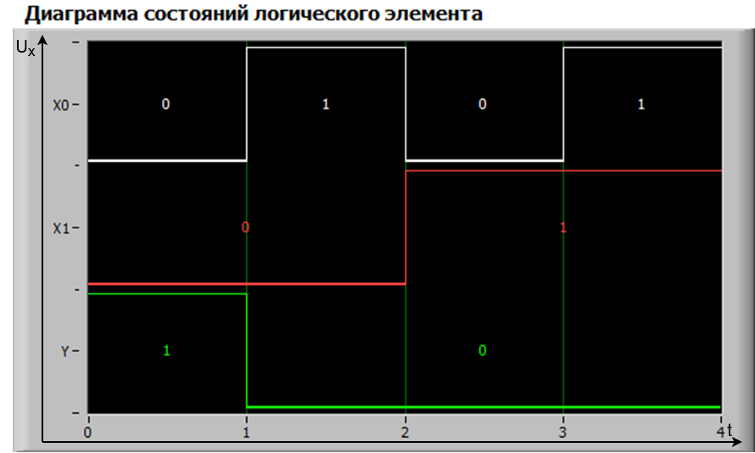

Рисунок 4.5.2 – Диаграмма состояний ЛЭ «ИЛИ-НЕ»

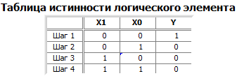

Рисунок 4.5.3 – Таблица истинности ЛЭ «ИЛИ-НЕ»

На основании таблицы истинности (рис. 4.5.3) и диаграммы состояний (рис 4.5.2) были синтезированы схемы, на основе базовых логических элементов «2И-НЕ», и на основе базовых логических элементов «2ИЛИ-НЕ». Полученные схемы представлены на рисунке 4.5.4.

Рисунок 4.5.4 – реализация ЛЭ «ИЛИ-НЕ» в базисе «2ИЛИ-НЕ» (1),
«2И-НЕ» (2)

4.6 Исследование работы логического элемента Исключающее ИЛИ

На рисунке 4.6.1 представлено УГО логического элемента, исключающего ИЛИ.

Рисунок 4.6.1 – УГО ЛЭ «Искл. ИЛИ»

В результате исследования работы логического элемента ИЛИ, в лабораторном модуле dLabl, была получена таблица истинности исследуемого логического элемента (рис. 4.6.2) и диаграмма состояний (рис. 4.6.3).

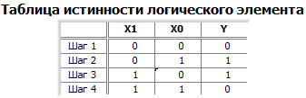

Рисунок 4.6.2 – Таблица истинности ЛЭ «Искл. ИЛИ»

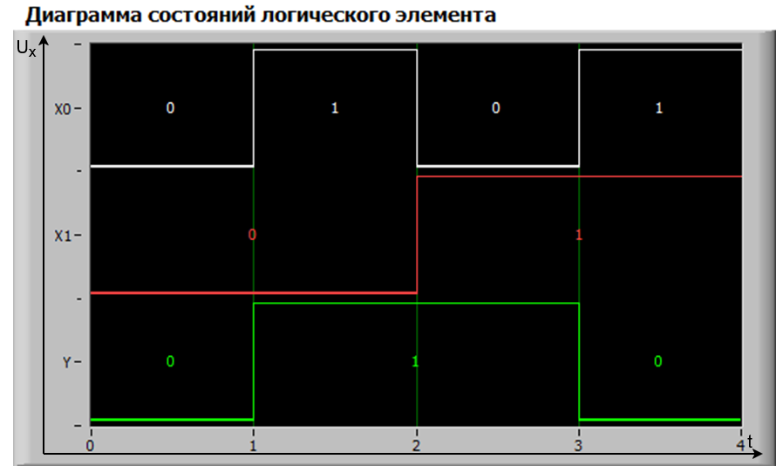

Рисунок 4.6.3 – Диаграмма состояний ЛЭ «Искл. ИЛИ»

На основании таблицы истинности (рис. 4.6.2) и диаграммы состояний (рис 4.6.3) были синтезированы схемы, на основе базовых логических элементов «2И-НЕ», и на основе базовых логических элементов «2ИЛИ-НЕ». Полученные схемы представлены на рисунке 4.6.4:

Рисунок 4.6.4 – реализация ЛЭ «Искл. ИЛИ» в базисе «2ИЛИ-НЕ» (1),
«2И-НЕ» (2)

5 ВЫВОДЫ

В процессе выполнения лабораторной работы было проведено изучение лабораторного модуля dLab1, предназначенного для исследования функционирования логических элементов. В ходе решения поставленных задач мы применили теоретические знания булевой алгебры и навыки проектирования цифровых схем, полученные в рамках курса «Арифметические и логические основы цифровых устройств.

